
ข่าวพยากรณ์และเตือนภัยการระบาดศัตรูพืช !!!
สำนักงานเกษตรจังหวัดตราด
“ลดต้นทุนและปลอดภัย หากเกษตรกรใช้การจัดการศัตรูพืชแบบผสมผสาน”
ประจำเดือน สิงหาคม พ.ศ. 2559 (ฉบับที่ 1/3)

โรคไหม้ของข้าว

ในช่วงนี้เกษตรกรที่ปลูกข้าวระวังโรคไหม้ข้าวระบาดเนื่องจากจะมีฝนตกทำให้มีความชื้นสัมพัทธ์ในอากาศสูง ประกอบกับเกษตรกรส่วนใหญ่ใช้พันธุ์อ่อนแอต่อโรคและใช้เมล็ดพันธุ์ข้าวสูงกว่าคำแนะนำ ซึ่งสภาพดังกล่าวเหมาะสมต่อการเกิดโรคไหม้ในทุกระยะของข้าว สำนักงานเกษตรจังหวัดตราดขอแจ้งให้เกษตรกรผู้ปลูกข้าวในจังหวัดตราดหมั่นสำรวจแปลงนาข้าวและเฝ้าระวังการระบาดของโรคไหม้ข้าว
สาเหตุ เชื้อรา Pyricularia grisea Sacc.
อาการของโรค
ระยะกล้า ใบมีแผล จุดสีน้ำตาลคล้ายรูปตา มีสีเทาอยู่ตรงกลางแผล ความกว้างของแผลประมาณ 2-5มิลลิเมตร และความยาวประมาณ 10-15 มิลลิเมตร แผลสามารถขยายลุกลามและกระจายทั่วบริเวณใบ ถ้าโรครุนแรงกล้าข้าวจะแห้งฟุบตาย อาการคล้ายถูกไฟไหม้
ระยะแตกกอ อาการพบได้ที่ใบ ข้อต่อของใบ และข้อต่อของลำต้น ขนาดแผลจะใหญ่กว่าที่พบในระยะกล้า แผลลุกลามติดต่อกันได้ที่บริเวณข้อต่อ ใบจะมีลักษณะแผลช้ำสีน้ำตาลดำ และมักหลุดจากกาบใบเสมอ
ระยะออกรวง (โรคเน่าคอรวง) ถ้าข้าวเพิ่งจะเริ่มให้รวง เมื่อถูกเชื้อราเข้าทำลาย เมล็ดจะลีบหมด แต่ถ้าเป็นโรคตอนรวงข้าวแก่ใกล้เก็บเกี่ยว จะปรากฏรอยแผลช้ำสีน้ำตาลที่บริเวณคอรวง ทำให้เปราะหักง่าย รวงข้าวร่วงหล่นเสียหายมาก
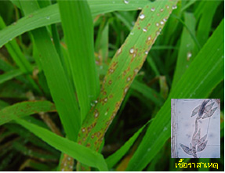 | 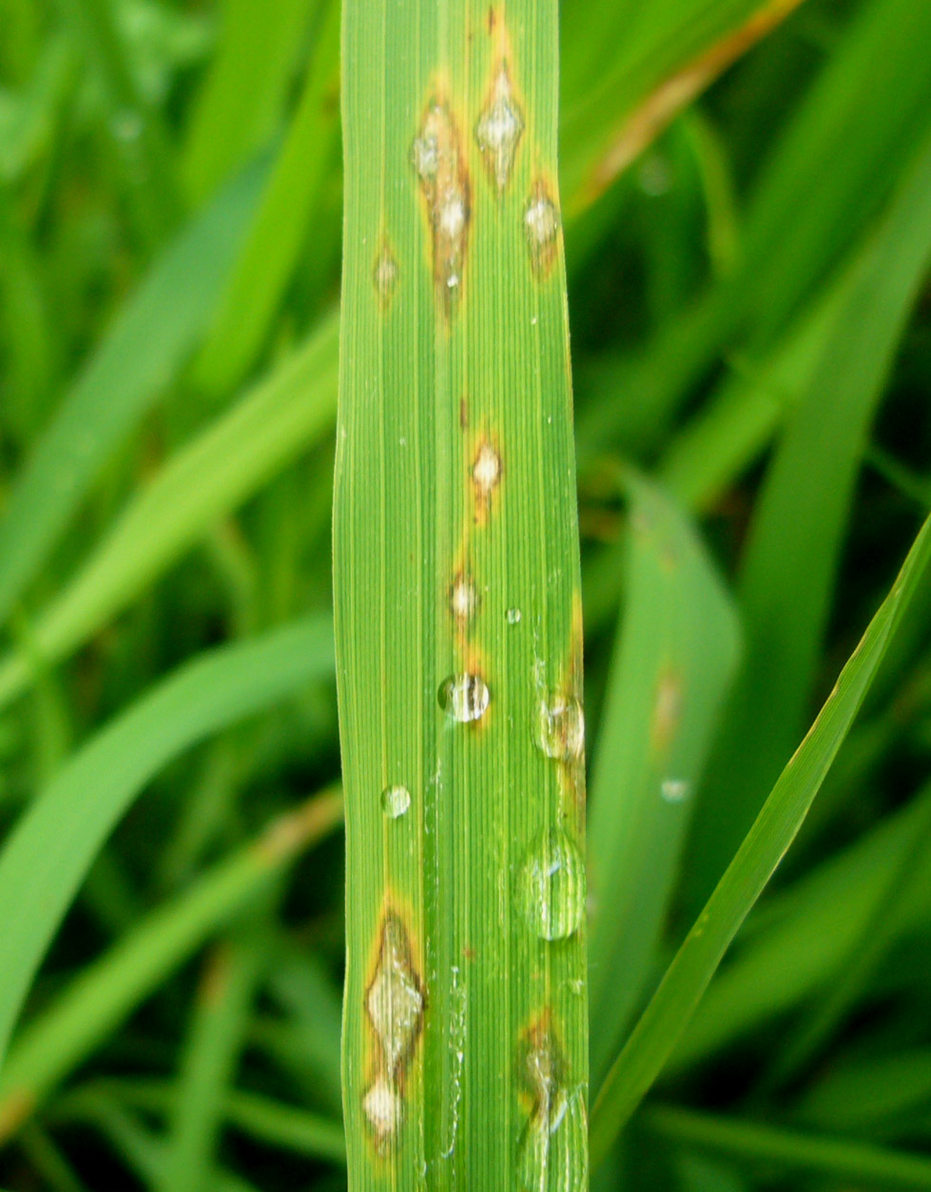 |  | 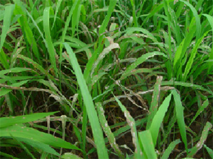
อาการแผลจุดสีน้ำตาลคล้ายรูปตา | อาการแผลรูปตาตรงกลางมีสีเทา |  | อาการใบไหม้คล้ายน้ำร้อนลวก
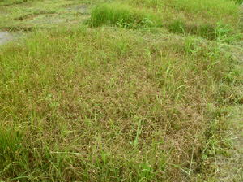 |  | 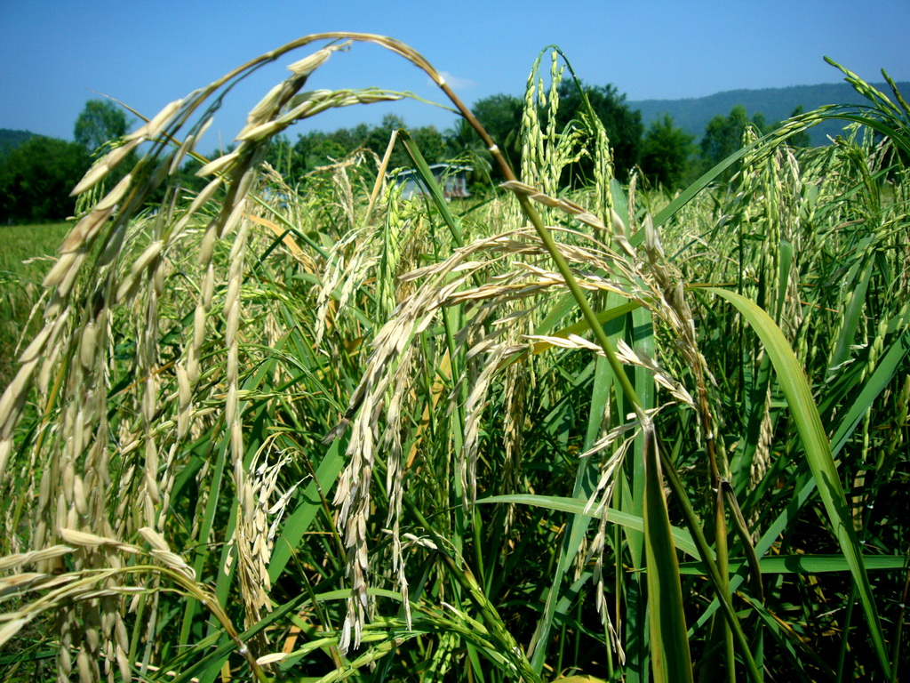
โรคไหม้ระบาดในแปลงกล้า |  | อาการโรคไหม้ในระยะข้าวออกรวง (โรคเน่าคอรวง)
การแพร่ระบาด พบโรคในแปลงที่ต้นข้าวหนาแน่น ทำให้อับลม ถ้าใส่ปุ๋ยสูงและมีสภาพแห้งในตอนกลางวันและชื้นจัดในตอนกลางคืน น้ำค้างยาวนานถึงตอนสายราว 9 โมง ถ้าอากาศค่อนข้างเย็น อุณหภูมิประมาณ 22-25 ºC ลมแรงจะช่วยให้โรคแพร่กระจายได้ดี

การป้องกันกำจัด
1. สำรวจแปลงนาอย่างสม่ำเสมอถ้าพบอาการของโรคไหม้ข้าวควรให้ปฏิบัติดังนี้
1.1 ใช้เชื้อบีเอส (บาซิลลัส ซับทีลิส) ฉีดพ่นอัตราตามคำแนะนำในฉลาก
1.2 ใช้เชื้อเชื้อไตรโคเดอร์มาอัตรา 1 กก./ น้ำ 200 ลิตร ฉีดพ่น
2. ถ้ามีความจำเป็นให้ใช้สารเคมีฉีดพ่นเฉพาะจุดที่พบการระบาดเพื่อควบคุมไม่ให้เชื้อราแพร่กระจายขยายเป็นวงกว้างออกไป สำหรับสารเคมีที่ใช้ ได้แก่
1. อิดิเฟนฟอส 50 เปอร์เซ็นต์ อีซี อัตรา 20-25 ซีซี ผสมน้ำ 20 ลิตร
2. บลาสติซิดิน-เอส 2 เปอร์เซ็นต์ อีซี อัตรา 20-25 ซีซี ผสมน้ำ 20 ลิตร
3. ไตรไซคราโซล 75 เปอร์เซ็นต์ ดับบลิวพี อัตรา 10-16 กรัม ผสมน้ำ 20ลิตร
ควรพ่นในแปลงข้าวที่มีประวัติว่าเคยมีโรคระบาดมาก่อน การใช้สารเคมีฉีดพ่นซ้ำกันหลายครั้ง เชื้อราจะต้านทานสารเคมีหรือดื้อยา ดังนั้น เพื่อป้องกันไม่ให้เชื้อต้านทานสารเคมีจึงควรเลือกใช้สารเคมีบางชนิดฉีดพ่นสลับกัน ทั้งนี้ ในการใช้สารเคมีควรใช้ด้วยความระมัดระวังและคำนึงถึงความปลอดภัยต่อตัวผู้ใช้และสภาพแวดล้อม

ในฤดูถัดไป
1. ใช้พันธุ์ต้านทานต่อโรคไหม้ ได้แก่ สุพรรณบุรี 1, สุพรรณบุรี 2, สุพรรณบุรี 60, สุพรรณบุรี 90, ชัยนาท 1, ปราจีนบุรี 1, พลายงาม, คลองหลวง 1, พิษณุโลก 1
2. ใช้เชื้อไตรโคเดอร์มาที่เจริญบนเมล็ดธัญพืช อัตรา 1 กิโลกรัม /น้ำ 200 ลิตร / เมล็ดข้าว 500กก.ขยำเอาสปอร์ออก และคลุกเมล็ดข้าวนำไปแช่บ่มเตรียมปลูก
3. หว่านเมล็ดพันธุ์ในอัตราที่เหมาะสม คือ 15-20 กิโลกรัม/ไร่ ไม่ควรหว่านข้าวหนาแน่นเกินไป เพราะจะทำให้อับลม เป็นตัวส่งเสริมให้เชื้อราแพร่กระจายและพัฒนาได้อย่างรวดเร็ว ควรใช้ตามคำแนะนำของราชการ
4. ลดปริมาณการใช้ปุ๋ยไนโตรเจนลง ไม่ควรใส่ปุ๋ยไนโตรเจนสูงเกินไป ถ้าสูงถึง 50 กิโลกรัม/ไร่ โรคไหม้จะพัฒนาอย่างรวดเร็ว
5. เพิ่มปริมาณซิลิกาให้แก่ต้นข้าว เพื่อให้ต้านทานต่อโรค โดยใช้ปุ๋ยหมักและแคลเซียม
6. นอกจากการป้องกันและกำจัดศัตรูพืชด้วยวิธีการต่างๆ แล้ว อาจใช้สารเคมีคลุกเมล็ดพันธุ์ เช่น เบนโนมิลผสมกับไธแรมหรือคาร์ซูก้าไมซิน คลุกเมล็ดก่อนปลูก หรือแช่เมล็ดในสารละลายเคมีนาน 24 ชั่วโมง ก่อนปลูก

กลุ่มอารักขาพืช สำนักงานเกษตรจังหวัดตราด
46 ถ. ราษฎร์นิยม ต. บางพระ อ. เมืองตราด จ. ตราด
โทร. ๐๓๙-๕๑ ๑๐๐๘ โทรสาร ๐๓๙-๕๒๓๓๘๕
http://www.trat.doae.go.th
E-mail: trat@doae.go.th

